LU6288语音合成模块使用手册
LU6288是一款高性价的语音合成模块，使用串口通信方式，发送简单的指令 即可实现文本到语音的转换，同时支持中文、英文（按字母朗读）、数字的朗读， 每次合成的文本量最多可达 250 字节，可同时进行文本解析和语音播放，实现 连续无间隔的语音合成。内置音频功放，可直接驱动 0.5W 8R 或者 3W 4R 的喇
叭。
- 接线方式
供电引脚：GND和5V引脚 通信引脚：TX与RX，注意交叉接线
喇叭引脚：SP+和SP-（不分正负极）
BUSY引脚：忙引脚，播放时为高，空闲为低
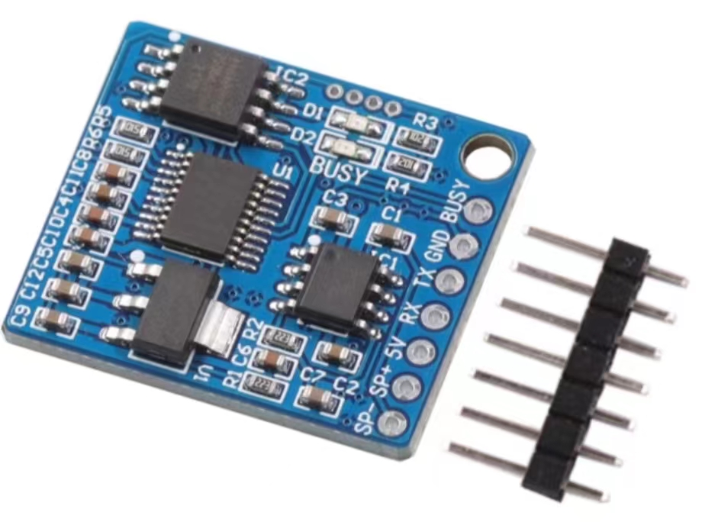

二、控制命令
通信方式为串口通信，波特率为 9600，校验位 None，数据位 8，停止位
1,命令和待合成文本都是字符串，以下将详细说明各命令使用方法。
1、语音合成命令
以 <G> 为帧头，后面接需要进行语音合成的内容，如需要朗读“欢迎使
用 LU6288语音合成模块 ”，则发送：<G>欢迎使用 LU6288语音合成模块
注意是英文状态下的尖括号，如下图：

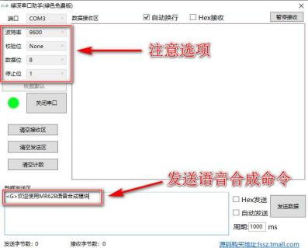
2、取消语音合成
发送 <C> 即会立刻停止本次语音合成。
3、播放背景音乐
内置两首背景音乐，发送 <M>1 即播放背景音乐 1，发送 <M>2 即 播放背景音乐 2，发送 <M>0 关闭背景音乐，注意 <M>0 只能关闭 背景音乐，不能停止语音合成，同样 <G> 只能停止语音合成，不能停 止播放背景音乐，如果不发送 <M>0 即使语音合成播放完毕，背景音
乐依旧会一直播放，直到收到 <M>0 。
4、播放提示音
内置两首提示音，发送 <I>18 即播放背景音乐 1，发送 <I>19 即
播放背景音乐 2。提示音与背景音乐不同，提示音播放完会自动停止，
无需其他操作。

三、单片机驱动示例
只要有串口的单片机都可以驱动 LU6288语音合成模块，以下为 51 单片机驱
动程序的部分截图，我们提供其他单片机的驱动程序，具体参考资料包。

